Fysik og Programmering:

Af Josva M.

Indholdsfortegnelse

Projektbeskrivelse 3

Problemformulering 4

Indledning 5

Krav Spec. 5

Rutediagram 5

Pseudo kode 6

Klassediagram 7

Prototype (skitse/mockup) 8

Litteraturliste 10

# Projektbeskrivelse

Hoved idé:

Design og implementer et simuleringssystem i form af et Processing-program, der simulerer bevægelsen af en genstand under påvirkning af tyngdekraften og acceleration. Programmet skal tage højde for parametre som partiklens masse, initialhastighed og påvirkningskraftens egenskaber. Kriterier for bedømmelse: Korrekt fysisk modellering af bevægelsen, realistisk simulering af partiklens adfærd, og anvendelse af relevante programmeringskoncepter.

Programmet kører på telefonen og bruger telefonens sensorer for at bestemme tyngdekraften der påvirker genstanden. Telefonen vil bruge tyngdekraften til at påvirker partiklerne i simulationen. Man kan vælge mellem forskellige planeter som eksempel, månen og Mars hvor man bruger deres tyngdekraft i simulationen, der vil påvirke partiklerne i en anden måde som med Jordens tyngdekraft.

Appen kan have sliders der kan skifte på partiklernes egenskaber, som viskositet, vægt og størrelse osv.

Andre Ideer:

* Morse kode program
* Vejrudsigt app
* Budget omregningsprogram.
* Astronomi app...

# Problemformulering

Hvordan kan et interaktivt simuleringssystem designes og implementeres i Processing, der realistisk modellerer bevægelsen af en partikel under påvirkning af tyngdekraft og acceleration?

* Hvordan kan telefonens sensorer anvendes til at bestemme og simulere den aktuelle tyngdekraftpåvirkning?
* Hvordan kan simulationen tilpasses forskellige planeters tyngdekraft (f.eks. Månen, Mars og Jorden)?
* Hvilke parametre og brugerinteraktioner (f.eks. sliders til masse, viskositet, størrelse) kan implementeres for at skabe en fleksibel og realistisk simulation?
* Hvordan sikres det, at den fysiske modellering af bevægelsen er korrekt og realistisk?

# Indledning

Denne projekt startede med at alle i klassen brainstormede om hvad de ville lave som deres programmeringsprojekt. Efter lidt diskussion fandt alle deres egen ideer til et projekt. Jeg havde en god interesse i vores forløb med at lave programmer i Android telefoner. Så jeg kom med ideen af et partikelsimuleringssystem som kører på en Android mobiltelefon. Til start tænkte jeg om hvordan programmet skulle opbygges, så jeg lavede en udkast af et rutediagram for at give mig en indblik på hvordan programmet kunne være opbygget.

# Metode

For at kunne lave programmet, skal der bruges nogle metoder som vil hjælpe mig igennem projektet. Til denne projekt er det et krav at bruge Processing som kodesproget. Processing er Java, men med nogle få ændringer i måden man sætter den op på. Det er metoden der er brugt i denne projekt.

Rutediagrammer er brugt til at give en overblik over hvordan programmet skal opbygges og fungere. Dette vil give et overblik over hvilke funktioner der er i programmet og mere. Rutediagrammet bliver lavet før koden, da det er en del af planlægningen. Men hvis der kommer ændringer i koden senere hen, så må rutediagrammet ændres til at passe til koden.

Der anvendes også pseudokode både før og efter koden er skrevet. Den kan bruges som både planlægning og refleksion over koden. Det er en mere forklarende version af rutediagrammet. Pseudokoden vil også ændres alt efter ændringerne lavet i koden.

Hele processen laves iterativt. Som nævnt, det betyder at hvis der er ændringer i koden, så ændres rutediagrammet og pseudokoden til at passe til koden. Der vil laves kommentar i koden så den er nemmere at forstå når man ser på den.

Kommentare i koden vil blive lavet så hver del af kode har en lille forklaring af hvad den gør. På den måde, kan man nemmere se hvad koden handler om. Kommentarerne er lavet i engelsk, da Java kodesproget er baseret på engelsk og er derfor nemmere at referere til ting på engelsk. Pseudokoen bliver dog skrevet på dansk.

# Hoveddel

## Krav Spec.

Programmet skal have nogle hårde og bløde krav. Hårde krav er de krav som programmet skal have.

Hårde krav:

* Programmet skal bruge telefonens sensorer (accelerometer, gyroskop) til at påvirke partiklerne i simuleringen.
* Programmet skal have nogle sliders der tillader brugeren at skifte på partiklernes egenskaber.
* Simulationen skal ske i realtid på telefonen.

Bløde krav

* Der kan være justeringer til hvor mange partikler der er i simulationen, til de tilfælde hvor telefonen ikke har nok ydeevne til at simulere
* Programmets brugeroverflade skal være nem at bruge. Knapperne der skifter mellem planeterne og sliders skal være brugervenlige.

## Rutediagram

Ligger ind på Draw.io

Nyeste screenshot

Denne rutediagram viser hvordan programmet virker når den starter. Efter program start, så kører den setup() og hvor den kalder og starter GUI og starter ParticleSystem. draw() sørger for at ParticleSystem er konstant opdateret. Data fra SensorManager og AccelerometerListener bliver sent til ParticleSystem som bliver brugt af simulationen.

## Pseudo kode

Der er valgt at lave pseudokoden efter koden til programmet er skrevet. Dette bruges som refleksion til programmet der forklarer i ord hvordan programmet fungerer og hvad der sker i koden. Pseudokoden er en forenklet version af koden forklarede i ord, i stedet for et kodesprog.

Programmet starter først med at initiere variabler for context, sensorer, GUI, partikel system, og tyngdekraft sensor (Accelerometer)

Når programmet starter (setup), dette køres en gang:

* sæt til fullskærm og i vandret orientation.
* Starte GUI instance
* Sætter text størrelse til 50
* Lav partikel system med de antal numre partikler bestemt af slider2
* Få Android context
* Initiere sensor manager og accelerometer sensorer
* Opret og registrere et accelerometer lytter

draw() kører i 60FPS

* lav baggrunden sort med background(0); | dette går skærmen blank for dem næste frame i stedet for at alle ting bliver tegner over hinanden.

## Klassediagram

Her er nogle klassediagrammer til programmet.

|  |
| --- |
| Klasse: UI (brugeroverflade) |
| Attributter   * Sliders * Buttons |
| Metoder:   * justerEgenskaber() |

Klasse for UI/brugeroverfladen, hvor der er nogle sliders- og knapper til at skifte partiklernes egenskaber.

|  |
| --- |
| Klasse: Partikel/Partikler |
| Attributter:   * vægt * størrelse * viskositet |
| Metoder:   * simulerBevægelse() |

Klassen for en partikel eller partiklerne i simuleringen. Den har tre attributter med vægt, størrelse og viskositet af partiklerne, som afgør hvordan partiklerne bevæger sig på.

|  |
| --- |
| Klasse: Simuleringssystem |
| Attributter:   * form * kriterier * bedømmelse * anvendelse |
| Metoder:   * modellering() * simulering() |

Klassen for programmets simuleringssystem.

|  |
| --- |
| Klasse: UI (brugeroverfladen) |
| Attributter:   * Sliders * backgrounds |
| Metoder:   * justerEgenskaber() |

Klassen for brugeroverfladen.

## Prototype (skitse/mockup)

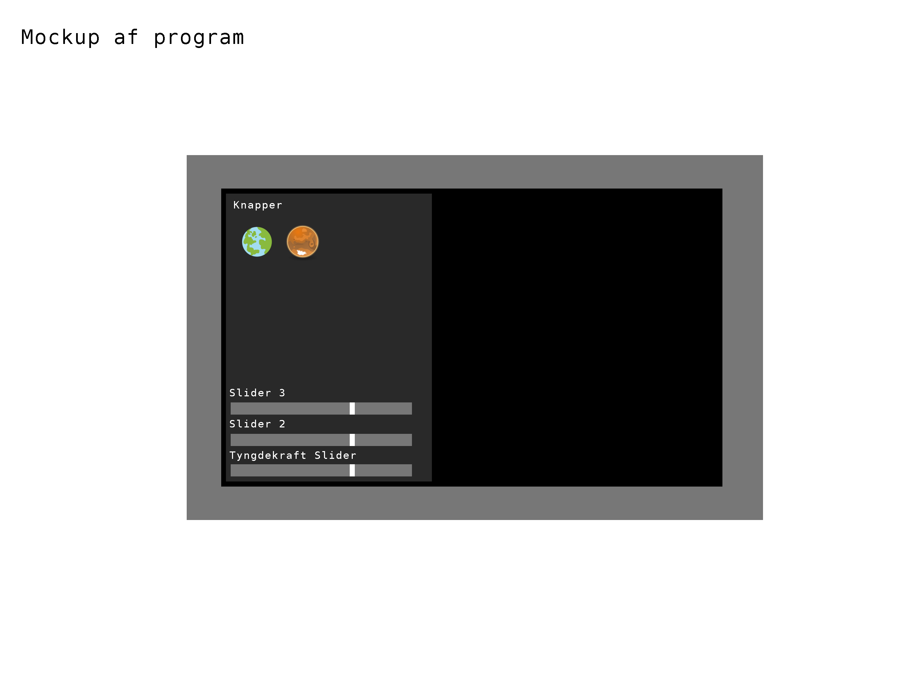

Her er en skitse af hvordan appen kunne se ud. Til højre i den sorte del, vil simuleringen foregå. Og til venstre er der nogle sliders og knapper, der ændrer på hvordan simulationen virker. Der er en ”tyngdekraft” slider, men der kunne også være en ”viskositet” eller ”vindmodstand” der også kunne skifte hvordan simulationen fungerer. Så er der knapperne. De her kunne virke som en slags ”preset” der sætter tyngdekraften og de andre sliders så de passer til den planet man trykker på.

# Litteraturliste

[www.Processing.org](http://www.Processing.org/)

<https://android.processing.org/>

[https://programmering.systime.dk](https://programmering.systime.dk/)

<https://www.color-hex.com/color-palette/8919>

[https://www.chatgpt.com](https://www.chatgpt.com/)